Informacja dotycząca zmiany miejsca składania ofert
UWAGA,
Uprzejmie informujemy Państwa, że z dniem 12 października 2015 r. Kancelaria Główna (jawna) szpitala oraz punkt ewidencyjny informacji niejawnych zostają przeniesione do nowej lokalizacji, tj.
- budynek Polikliniki, piwnica p. 04
- osobne wejście do tymczasowej kancelarii jest usytuowane przy wejściu do Polikliniki od strony szpitala (w prawo, po schodkach w dół) – jak na załączonym zdjęciu.
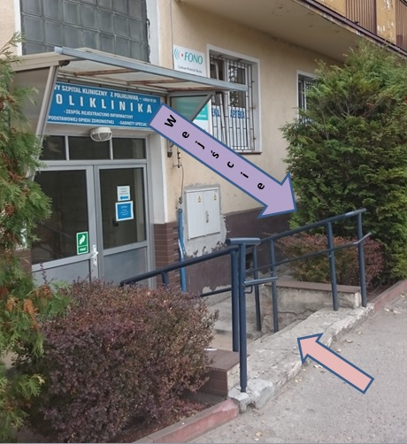
Stara kancelaria w budynku 37, ze względu na rozpoczęcie remontu przestaje tymczasowo funkcjonować.
Przewidywany czas remontu – do końca 2015 r.
Za powstałe utrudnienia serdecznie przepraszamy.

